AVALIAÇÃO BIMESTRAL
Questão 1
Nível de dificuldade: Fácil – Alternativa Correta: A – Habilidade do ENEM:
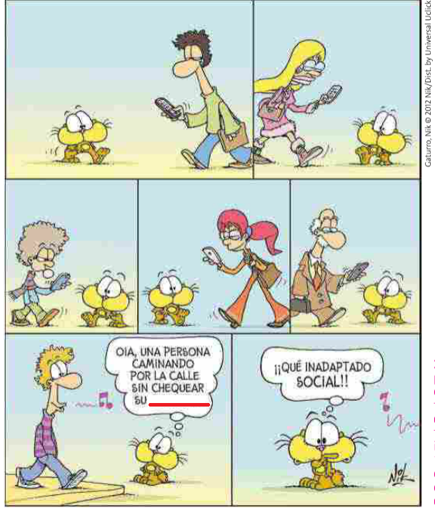
Marca la opción correcta que completa el pensamiento del personaje Gaturro.

a) celular. b) perfil social. c) bolsillo. d) vida.

Questão 2
Nível de dificuldade: Médio – Alternativa Correta: D – Habilidade do ENEM:
Lee las frase abajo y completa con la opción correcta.
a) ordenadores.
b) teléfonos.
c) programas de tele.
d) medios de comunicación.
Questão 3
Nível de dificuldade: Médio – Alternativa Correta: B – Habilidade do ENEM:
El artículo neutro ____ es utilizado antes del adjetivo + preposición.

a) el. b) lo. c) los. d) la.
Questão 4
Nível de dificuldade: Fácil – Alternativa Correta: D – Habilidade do ENEM:
La palabra e-mail en español puede ser reemplazada por:
a) tablet. b) smartphone.
c) Teléfono móvil. d) correo electrónico.
Questão 5
Nível de dificuldade:Médio – Alternativa Correta: A – Habilidade do ENEM:
La palabra contraseña significa el mismo que:

a) clave. b) acceso. c) backup. d) en contra.
Questão 6
Nível de dificuldade: Médio – Alternativa Correta: C – Habilidade do ENEM:
Sobre los medios de comunicación marca la opción correcta.
- carácter informativo: artículos, infografías, fotografías, noticieros.
- entretenimiento: telenovelas, partidos de fútbol.
- análisis: artículos, columnas de opinión, programas de discusión.

a) F – F – V. b) V – V – F.
c) V – V – V. d) V – F – V.
Questão 7
Nível de dificuldade: Fácil – Alternativa Correta: B – Habilidade do ENEM:
El tiempo verbal que se utiliza para valoraciones, deseos o probabilidad. Y también puede expresar duda, necesidad o esperanza es:
a) Imperativo Afirmativo. b) Presente de Subjuntivo.
c) Presente de Indicativo. d) Futuro del Pretérito.
Questão 8
Nível de dificuldade: Médio – Alternativa Correta: D – Habilidade do ENEM:
El periódico es un medio de comunicación muy tradicional que sigue siendo muy usado en los días de hoy.

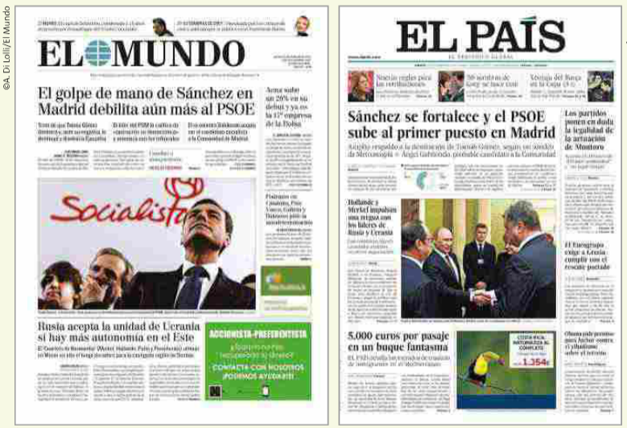
Marca la palabra sinónimo de periódico.

a) Aplicación. b) Historieta. c) Noticiero. d)Diario.
Questão 9
Nível de dificuldade: Médio – Alternativa Correta: C – Habilidade do ENEM:
Completa las frases y marca la opción que da el uso correcto de los artículos.
- Lo más lindo de esa vida es poder registrar fotos.
- El hijo de la analista de computadoras se llama Juan Manuel.
- María sabe que el precio de los aparatos electrónicos ha subido.

a) El, Lo, lo. b) Lo, Lo, el. c) Lo, El, el. d) Lo, Lo, lo.
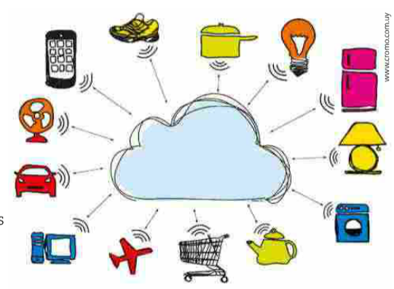
Questão 10
Nível de dificuldade: Médio – Habilidade do ENEM: –
Comenta sobre la practicidad que se puede tener a
acceder una aplicación desde el celular para ganar tiempo
y evitar filas.

Respuesta personal. Sugerencia de respuesta: Actualmente ya no es más necesario enfrentar
largas filas en el banco, tardar en el check in del aeropuerto, comprar un regalo, cocinar. Desde
el teléfono móvil se puede pagar una cuenta, pedir comida, hacer compras. Eso ha colaborado
con el tiempo y la practicidad que necesitan las personas.
Questão 11
Nível de dificuldade: Médio – Habilidade do ENEM: –
¿Te parece que antes las personas disfrutaban más de los momentos? ¿Piensas que la tecnología es mejor para los recuerdos? Comenta un poco sobre tus actitudes y de las personas con el uso de las tecnologías.

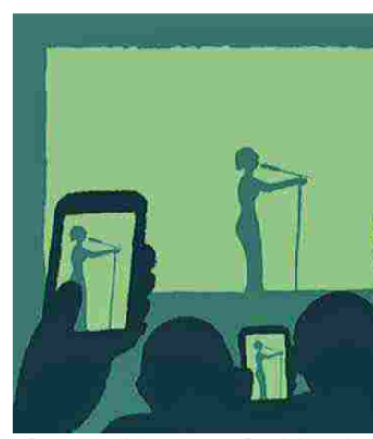
Respuesta personal. Sugerencia de respuesta:
Antes de los smartphones resultaba un poco
difícil las personas grabaren momentos en
conciertos, restaurantes o sacar foto con una
celebridad. Creo que antes las personas
disfrutaban más sin preocuparse con esos
registros, que hoy se convirtió en un exceso, a
veces llega a molestar al otro como en un
concierto o algo público, las cámaras en los
celulares ni siempre colaboran con el bienestar
para disfrutar el momento.

Questão 12
Nível de dificuldade: Médio – Habilidade do ENEM: –
Comenta sobre tu relación con los medios de comunicación, cuales son más usuales en tu familia.
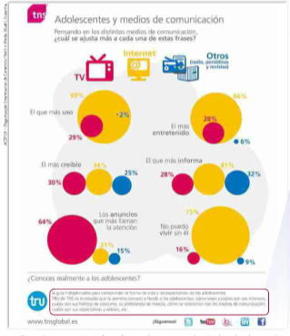

Respuesta personal. Sugerencia de respuesta: Mi familia y yo siempre hemos estado en
contacto con los medios de comunicación, sean los periódicos, televisión, radio y hoy el más
práctico es la internet. Mi abuelo me contaba del radio, de cómo ha avanzado y modernizado,
y mi padre siempre me cuenta sobre la televisión, que antes era en blanco y negro. Yo me
acuerdo más de las televisiones y las computadoras, como cambiaron y avanzaron, sobre todo
los celulares, que a cada año están más modernizados.

